自吸过滤式防尘口罩通用技术条件
GB/T 2626－1992
国家技术监督局1992－09－02批准 1993－03－01实施

1 主题内容与适用范围
本标准规定了自吸过滤式防尘口罩（以下简称防尘口罩）的术语、分类、技术要求、试验方法、检验规则、标志、包装、运输、贮存和使用。
本标准适用于生产、销售和使用的各类防尘口罩。
本标准不适用于环境中氧低于18%和有毒气体使用的呼吸器。
2 引用标准
GB 2428 中国成年人头型系列
GB 2828 逐批检查计数抽样程序及抽样表（适用于连续批的检查）
GB 2829 周期检查计数抽样程序及抽样表（适用于生产过程稳定性的检查）
GB 5748 作业场所空气中粉尘测定方法
GB/T 12903 个人劳动防护用品术语
3 术语
3．1 自吸过滤式防尘口罩self-inhalation filtertype dust respirator
靠佩戴者呼吸克服部件阻力，用于防尘的过滤式呼吸护具。
3．2 简易防尘口罩simple dust mask
吸气和呼气都通过滤料的自吸过滤式防尘口罩。
3．3 复式防尘口罩complex dust mask
配有滤尘盒和呼吸阀，吸气和呼气分离的自吸过滤式防尘口罩。
3．4 阻尘效率dust collection efficiency
在一定的粉尘浓度和气流条件下，佩戴防尘口罩和不佩戴防尘口罩，两测尘滤膜增重值之差与不佩戴防尘口罩时滤膜增重值之比，用百分数“%”表示。
3．5 吸气阻力inhalation resistance
防尘口罩佩戴在模拟头型上，以一定的气流量抽吸通过口罩时产生的压力降。用Pa（mmH₂O）表示。
3．6 呼气阻力exhalation resistance
防尘口罩佩戴在模拟头型上，以一定的气流量吹气通过口罩时产生的压力降，用Pa（mmH₂O）表示。
3．7 模拟头型dummy head
为进行防尘口罩的阻尘效率、呼吸阻力、死腔、视野等性能测试，尺寸符合GB 2428 7号规定的试验用头型。
3．8 视野visual field
佩戴口罩时，头部固定不动，双眼在视野计上所能看见的范围，单位：度。
3．9 口罩死腔dead space of the mask
防尘口罩佩戴在模拟头型上，口罩与面部之间形成的空间，单位：毫升。
4 防尘口罩分类
4．1 复式防尘口罩。
4．2 简易防尘口罩。
5 技术要求
5．1 所用材料应对人无异常气味，无过敏性，无刺激性伤害。
5．2 滤尘材料见附录A（补充件）。
5．3 口罩性能，应符合表1要求。
表1
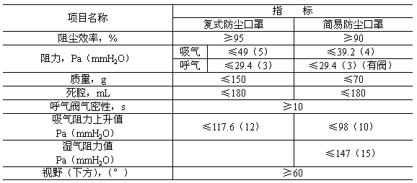
6 口罩性能试验
6．1 器材
6．1．1 模拟头型 符合GB 2428 7号要求。
6．1．2 气体流量计 精度±2.5%，大于30L/min。
6．1．3 微压计 精度1.96 Pa（mmH₂O），量程不低于294 Pa（30mmH₂O）。
6．1．4 分析天平 感量不低于0.0001g。
6．1．5 发尘装置（图1）
a． 有效容积 不小于0.8m³；
b． 浓度控制 40±10mg/m³。
6．1．6 试验粉尘 医用滑石粉，悬浮粒径小于5μm占90%以上，小于2μm占70%以上。
6．1．7 测尘采样器 应符合GB 5748附录A A2要求。
6．1．8 测尘滤膜 应符合GB 5748中3.2.2要求，采用直径为40mm的过氯乙烯纤维滤膜。
6．1．9 呼气阀气密性测试装置
a． 气体流量计 0~1 000mL；
b． 水柱式压力计 0~1 960 Pa（200mmH₂O）；
c． 抽气泵 最大抽气量1.5L/min。
6．2 阻尘效率 将口罩装在模拟头型上，然后按下列程序进行：
a． 测尘滤膜称量并置入测尘采样夹，装进模拟头型中的采样环，拧紧。
b． 将佩戴口罩的模拟头型放入发尘柜中，联接好采样孔与测尘采样器间的皮管（图1）。
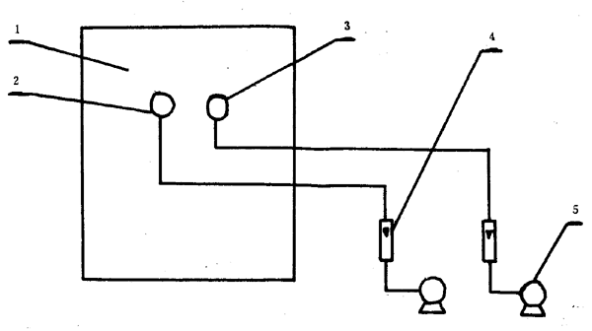
图1 阻尘效率测定装置示意图
1―发尘柜；2―对照采样；3―模拟头型；4―流量计；5―真空泵
c． 将准备好的测尘滤膜夹好后，放入一个不佩戴口罩的模拟头型中的采样环上，放进发尘柜中，并联接好采样孔与测尘采样器间的皮管，然后关闭柜门。
d． 启动开关，以30L/min的流量，使含尘40±10mg/m³的空气通过两个模拟头型的鼻孔，经10min取下两模拟头型后的测尘滤膜，在分析天平上进行称量，依式（1）计算口罩的阻尘效率。
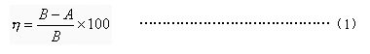
式中：A——佩戴口罩模拟头型测尘滤膜粉尘增重，mg；
B——不佩戴口罩模拟头型测尘滤膜粉尘增重，mg；
η——阻尘效率，%。
6．3 吸气阻力 将口罩装在模拟头型上，按图2接好微压计、流量计和抽气泵，以30L/min的流量抽气，观测戴口罩和不戴口罩的压力差，即为吸气阻力值。
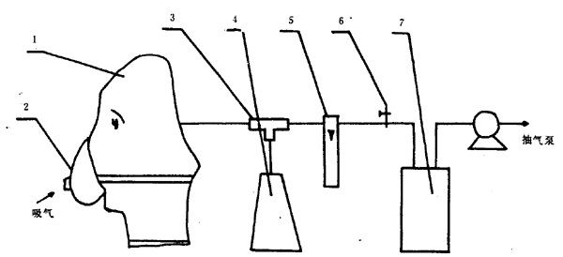
图2 呼吸阻力测试装置示意图
1―模拟头型；2―被测口罩；3―三通；4―微压计；5―气体流量计；6―流量调节螺旋夹；7―缓冲瓶
6．4 呼气阻力 按6.3方法，以30L/min的流量反吹，观测戴口罩和不戴口罩时的压力差，即为呼气阻力值。
6．5 吸气阻力上升值 按6.3规定测出口罩的吸气阻力值，然后按6.2规定，在含尘40±10mg/m³的柜体中。以30L/min的流量通过口罩，经90min后取下口罩，再按6.2.3规定测出口罩的阻力，即为吸气阻力上升值。
6．6 湿气阻力上升值 按6.3规定测出口罩的吸气阻力值，然后将佩戴口罩的模拟头型置入相对湿度大于95%的柜体中，以30L/min的流量抽气，使水蒸气通过口罩，10min后再按6.3规定测口罩的阻力，即为湿气阻力上升值。
6．7 死腔 将口罩戴在模拟头型上（有阀口罩需将呼吸阀孔封闭），使头型面部朝下，通过头型后的开孔向口罩内缓慢注入水，待填满后倒出口罩内的水，用量筒测定水的容量，即为死腔容积（mL）。
6．8 视野 选一视力不低于1.0正常人用弓形医用视野计测定佩戴口罩时的下方视角，即为口罩的下方视野（度）。
6．9 呼气阀气密性 将呼气阀装在气密性测试仪的阀座上以不大于500mL/min的流量抽气至负压980 Pa（100 mmH₂O）时停止抽气，启动秒表，记下压力计水柱恢复至正常压力时所需的时间。
7 检验规则
7．1 检验分类
7．1．1 出厂检验由制造厂的质检部门按GB 2828中规定的正常检查一次抽样方案进行。
7．1．1．1 检验项目为：
a． 阻尘效率；
b． 吸气阻力；
c． 呼气阻力（无阀口罩不做此项）；
d． 呼气阀气密性（无阀口罩不做此项）。
检查水平：特殊检查水平S-2，合格质量水平AQL=6.5。
7．1．1．2 检查批量和样本大小，防尘口罩，以每1~2d为一检查批，最大检查批量不超过10 000只，按GB 2828中表2的规定随机抽取。
7．1．2 型式检验 有下列情况之一时应进行型式检验：
a． 新产品或老产品转厂生产的试制定型鉴定；
b． 正式生产后，如结构、材料、工艺有较大改变可能影响产品性能时；
c． 正常生产每年应进行一次周期性检查；
d． 产品停产6个月以上恢复生产时；
e． 发生出厂产品检验结果与上项型式检验有较大差异时；
f． 国家质量监督机构提出进行型式检验的要求时。
7．1．2．1 检验项目、不合格分类、判别水平、不合格质量水平值（RQL）按表2规定进行。由国家指定的产品质量检验部门按GB 2829中规定的一次抽样方案进行。
表2
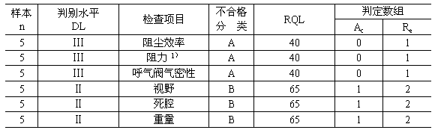
注：1）阻力系指吸气阻力、呼气阻力、吸气阻力上升值、湿气阻力值。复式防尘口罩只做前3项，简易防尘口罩不做呼气阻力，其他项均做。
7．1．2．2 检验后的处理
a． 企业每年周期性检查结果合格是能进行逐批检查的依据。
b． 企业周期性检查不合格，主管质量部门要认真调查不合格原因，若造成不合格原因能马上纠正，则允许纠正后制造的产品进行周期检查；若造成周期检查不合格的产品通过筛选的方法剔除或可以修复，则允许经筛选或修复后的产品进行周期检查。
c． 周期性检查不合格原因不能马上纠正，企业应暂时停止该周期检查时代表产品的正常批量生产。只有在上级主管质量部门的监督下，采取纠正措施后制造的产品，经周期检查合格后，才能恢复正常批量生产和逐批检查。
d． 在规定的时间内，企业未能采取有效纠正措施使产品周期检查合格，全国劳动防护产品生产许可证办公室收回企业的生产许可证。企业采取了有效纠正措施后，可向发证部门重新申请生产许可证，并按简化程序办理手续。
8 标志、包装、运输和贮存
8．1 产品标志，应放置在口罩主体正面的上部或下部，产品标志的基本内容包括：
a． 制造厂名；
b． 产品名称；
c． 商标；
d． 产品型号或标记；
e． 工业生产许可证编号；
f． 生产批号或生产日期；
g． 安全鉴定证。
其中a、d、e、g必须具备。
8．2 包装
8．2．1 产品应根据口罩分类，分别采用箱装、盒装和塑料袋装。
8．2．2 产品包装随带资料：
a． 产品合格证；
b． 产品说明书；
c． 装箱单；
d． 其他有关的技术资料。
8．3 贮存
8．3．1 贮存场所，产品库存不得与酸碱及其他有毒物品放在一起。通风、干燥、温度应保持在0~35℃。
8．3．2 贮存期限，最长不得超过2年，超过2年存期的口罩应2‰抽样进行复检。其检验项目为阻尘效率、呼吸阻力和阀气密性，取得合格证明后方能销售，使用。
8．4 运输
8．4．1 运输条件，无论用何种运输工具，在产品运输时必须有遮盖、防潮、防冻、防阳光照射。
8．4．2 注意事项，不得与酸、碱及其他有毒物品混装运输，保持产品清洁、卫生、不受污染。
9 使用
9．1 环境 不适用于含有烟气和氧低于18%的环境。
9．2 范围 在选用防尘口罩时应依据粉尘最高允许浓度和环境的粉尘浓度，可参照表3选用各类口罩。
表3
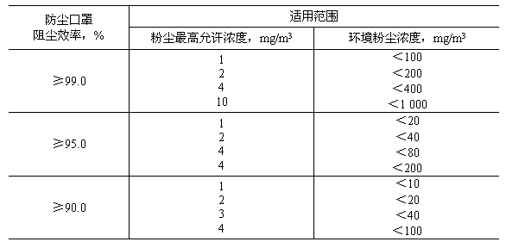

附录A
防尘口罩滤料
（补充件）
A1 适用范围
本附录适用于防尘口罩的滤料。
A2 技术要求
A2．1 材质 不得对人体皮肤产生刺激和过敏性有害影响。
A2．2 阻尘效率 超细纤维滤料大于95%，其他滤料大于90%。
A2．3 初始阻力值 小于40 Pa（5mmH₂O）。
A2．4 湿阻力上升值 小于147 Pa（15mmH₂O）。
A3 检验方法
A3．1 试样 滤料不小于1m²，从四周和中心各取直径φ100mm试样共5片。
A3．2 阻尘效率 取试样装入滤料检验夹具（图A1），然后按本标准6.2的规定进行。
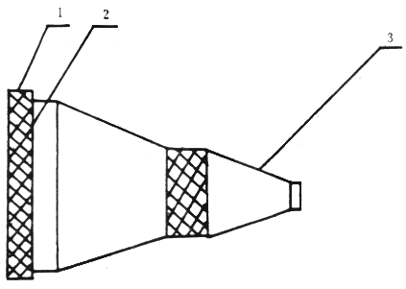
图A1 滤料夹具示意图
1―试样固定盖；2―试样；3―测尘采样器
A3．3 阻力值 初始阻力值和湿阻力上升值的试样准备同A3.2，其后取样测尘采样器，然后分别按本标准6.3和6.6规定进行。
A4 合格判定
试样平均值不得低于A2.2，A2.3和A2.4的规定，否则为不合格品。
附加说明：
本标准由中华人民共和国劳动部提出。
本标准由全国劳动防护用品标准化技术委员会归口。
本标准由冶金部安全环保研究院起草。
本标准主要起草人佘启元、周锡芝、于翔、杨慧、王德功。

